Bedienungshilfe Online-Buchungssystem
Vereinsname

Hinweis: Die folgende Benutzerhilfe kannst du für deinen Verein individualisieren, indem alle gelb markierten Felder durch individuelle Vereinsangaben ersetzt werden.

Bedienungshilfe Platzbuchung.de
1. Einführung 1
1.1 Zugriff auf Platzbuchung.de 1
2. Buchungsplan 1
2.1 Buchung über die Platzbuchung.de App 1
2.1 Buchungsregeln 2
2.2 Buchung erstellen 2
2.3 Buchungsoptionen 4
2.4 Buchungen bearbeiten / löschen 6
3. Optionale Funktionen 6
3.1 Kurse 7
3.2 Arbeitsdienst 8
3.3 Wettbewerbe 9
4. Persönliche Einstellungen 11
4.1 Benachrichtigungen 11
4.2 Passwort vergessen/ändern 12

Einführung

Platzbuchung.de stellt deinem Verein ein intuitives Buchungssystem bereit und bietet die Möglichkeit zur Organisation von Wettbewerben, Arbeitsdiensten und vielem mehr – alles in einem System. Eine Erklärung des Buchungsplans und der wichtigsten Funktionen erhältst du in dieser Benutzerhilfe.

1.1 Zugriff auf Platzbuchung.de

Das Buchungssystem ist unter vereinsname.app.platzbuchung.de erreichbar.

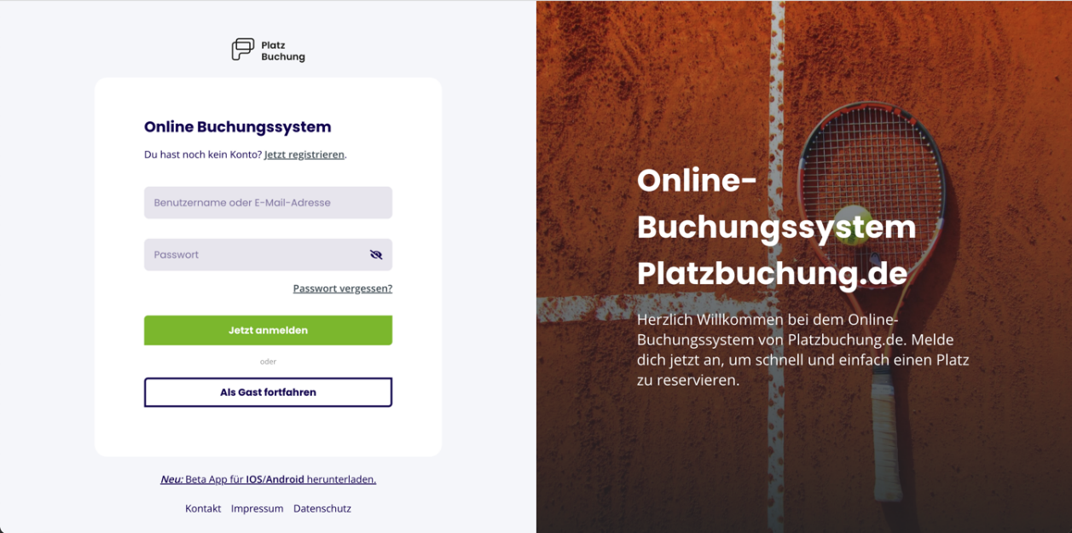

Damit eine Reservierung erstellt werden kann, muss sich jedes Mitglied mit einem persönlichen Login anmelden. Der Login wurde per E-Mail an die beim Verein hinterlegte E-Mail-Adresse geschickt. Solltest du noch keinen Zugang erhalten haben, wenden dich bitte an deinen Ansprechpartner im Verein oder registriere dich unter https://vereinsname.app.platzbuchung.de/register

Buchungsplan

2.1 Buchung über die Platzbuchung.de App
Eine Buchung kann direkt über den Browser, das Handy oder die nativen Apps für Android oder IOS vorgenommen werden.
Eine Anleitung zur Nutzung der App findest du in deinen persönlichen Einstellungen im Reiter „App verbinden“. Um die App zu verbinden, muss die Platzbuchung.de App lediglich runtergeladen werden. Im zweiten Schritt muss die Vereins-ID eingegeben werden oder alternativ ein QR-Code gescannt werden.

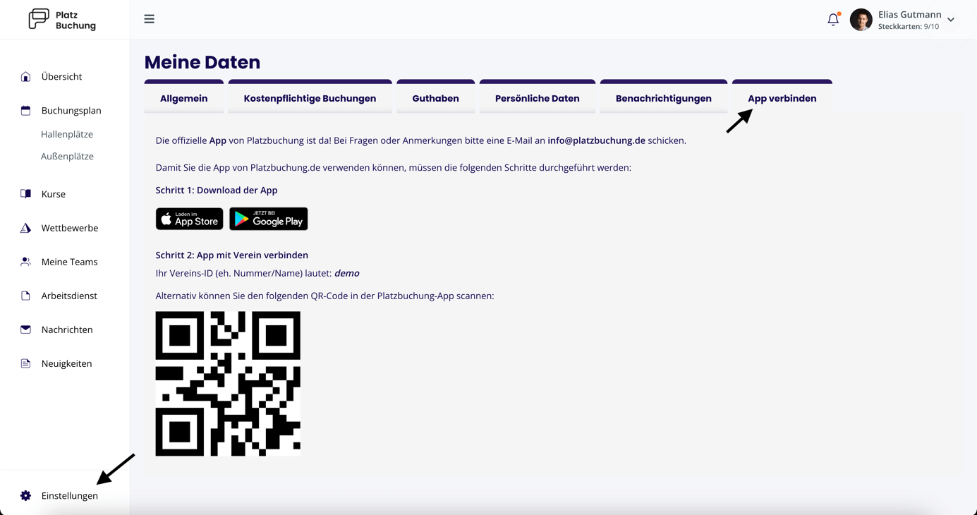

2.1 Buchungsregeln

Das System richtet sich nach den individuellen Buchungsregeln deines Vereins. Abhängig von den Vereinsregeln, kannst du Buchungen in Platzbuchung.de vornehmen. Diese Buchungsregeln wurden im Vorfeld von einem Administrator deines Vereines eingepflegt.

Hinweis: Hier können die individuellen Buchungsregeln des Vereins hinterlegt werden. Beispiele:

- Jedes Mitglied hat eine Steckkarte, um einen Platz zu buchen
- Um einen Platz für 1 Stunde zu buchen werden 2 Mitspieler benötigt.
- Um einen Platz für 2 Stunden zu buchen werden 4 Mitspieler benötigt.
- Plätze können immer nur 3 Tage (72 Stunden) im Voraus gebucht werden.

2.2 Buchung erstellen

Zum Erstellen einer Reservierung musst du dich, wie im Abschnitt 1.1 Zugriff auf Platzbuchung.de beschrieben, zuerst mit deinen Zugangsdaten anmelden.

Wähle in der Seitenleiste den Punkt „Buchungsplan“ aus, um die Belegung der Plätze sehen zu können. Über den Buchungsplan hast du Einsicht in die Auslastung der einzelnen Plätze deines Vereins. Wenn du eine Reservierung tätigen willst, musst du einfach den gewünschten Platz zur gewünschten Uhrzeit anklicken.
Im folgenden Beispiel wird eine Buchung von Platz 1 am Freitag den 19.04. ab 10:00 Uhr abgebildet.
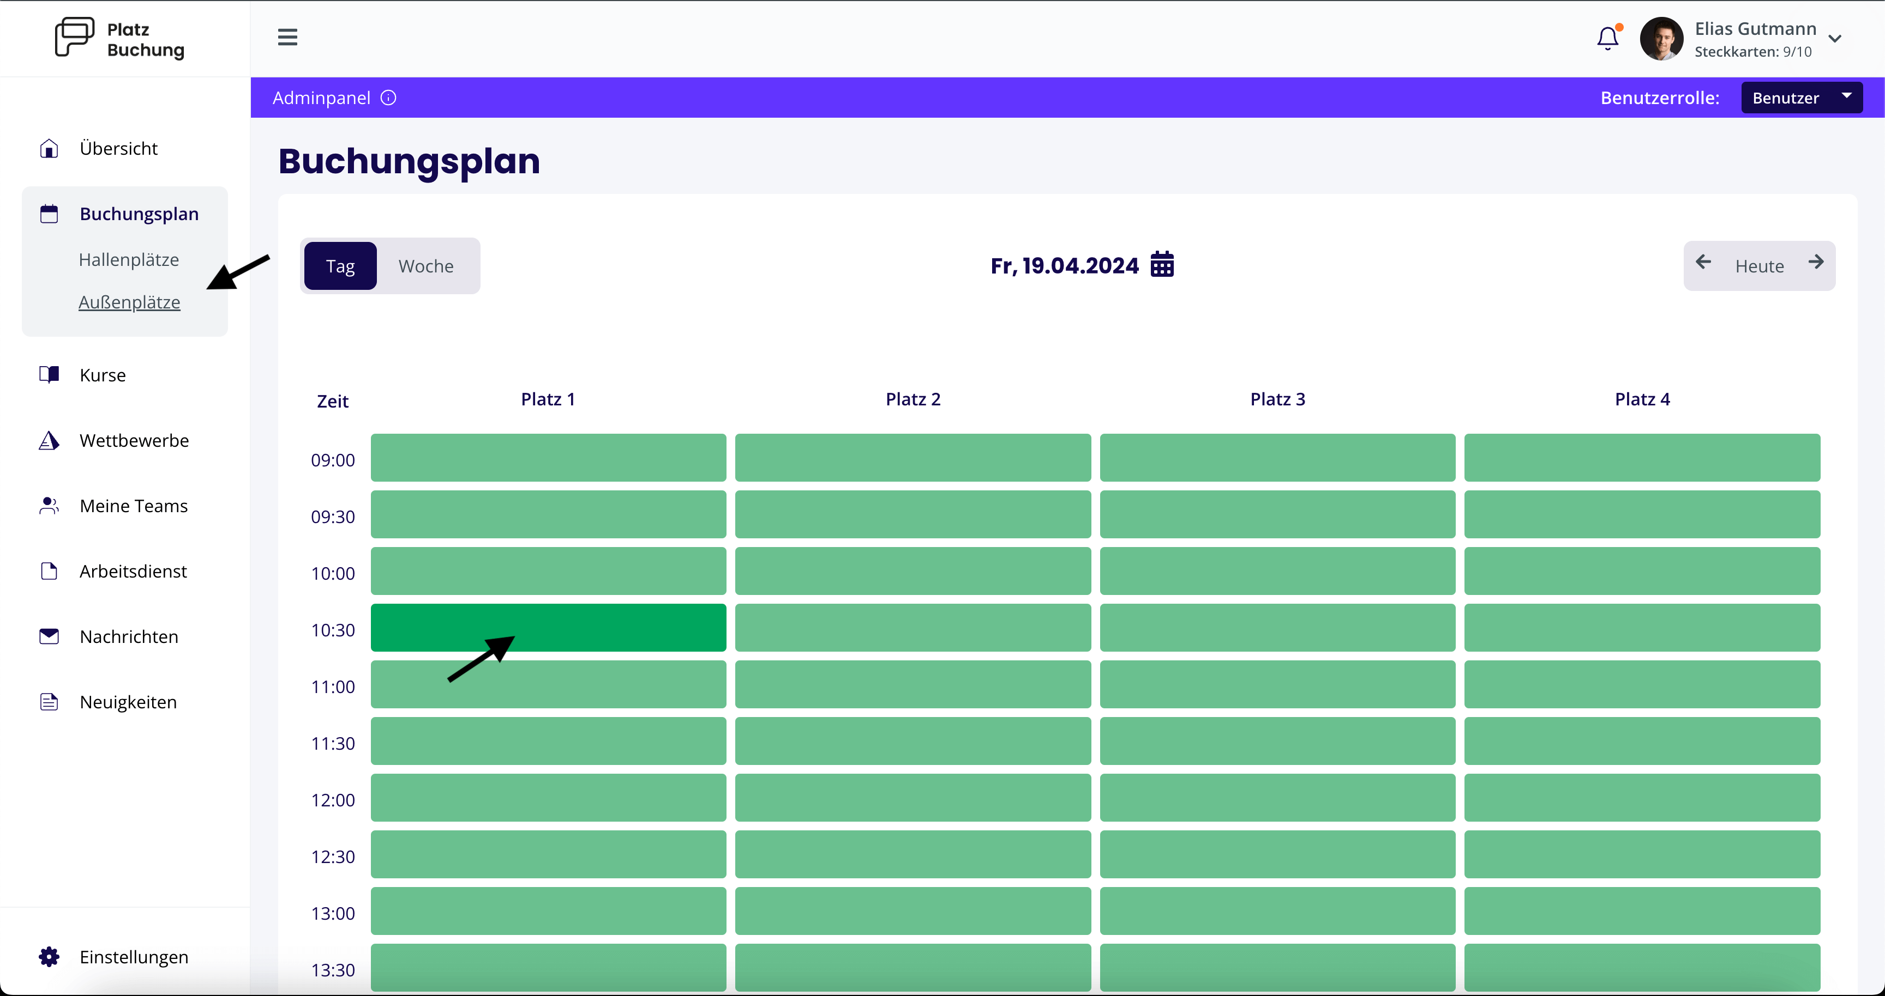

Zur Bestätigung der Reservierung öffnet sich ein Fenster, bei welchem der Mitspieler ausgewählt werden muss. Hierzu einfach in das Feld „Mitspieler“ klicken und einer der vorgeschlagenen Mitspieler auswählen.

Hinweis: Taucht der gewünschte Mitspieler nicht auf, sind bereits alle Steckkarten des gewünschten Mitspielers in Verwendung, eine Buchungsregel verhindert die Auswahl oder der Mitspieler wurde noch nicht im Buchungssystem hinterlegt.
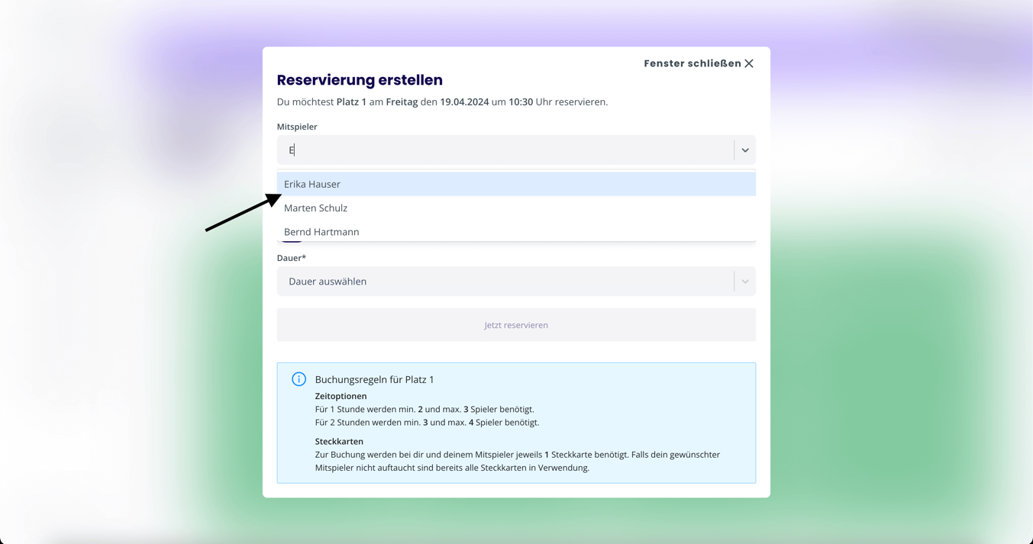

Anschließend muss die Dauer der Buchung ausgewählt werden. Die mögliche Dauer der Reservierung ist abhängig von den vom Verein definierten Buchungsregeln.

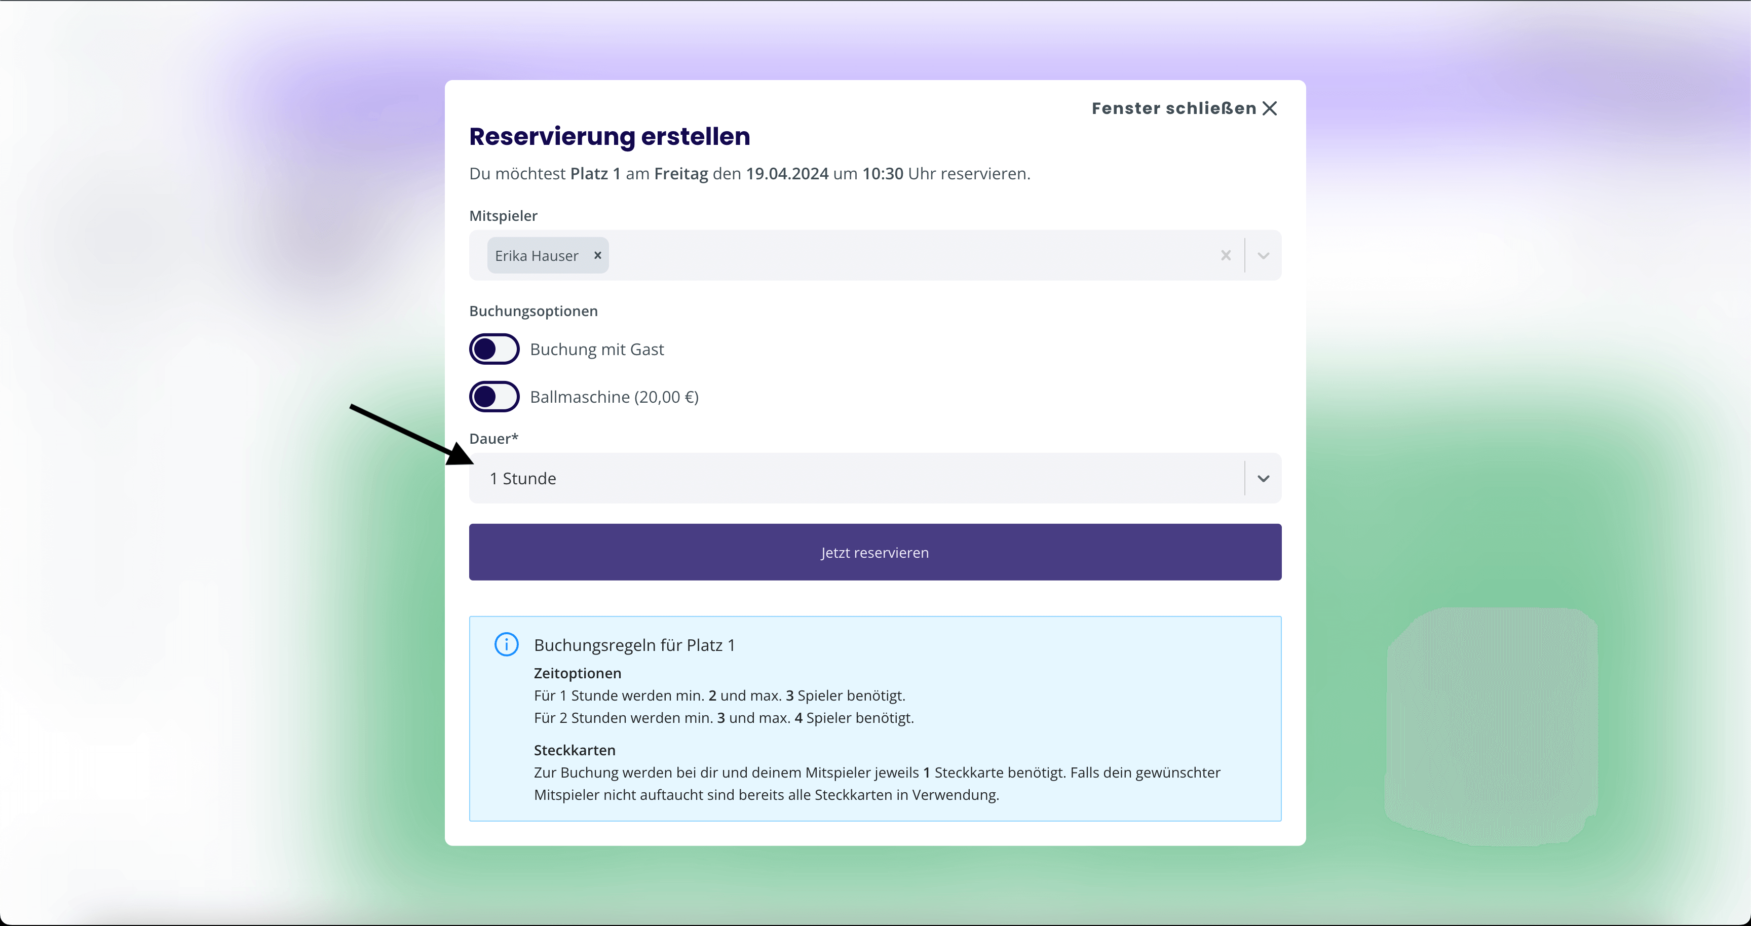

Mit einem Klick auf „Jetzt reservieren“ kann die Buchung erstellt werden.

2.3 Buchungsoptionen

Zusätzlich zur Angabe von Mitspielern können der Buchung verschiedene Buchungsoptionen hinzugefügt werden. Um beispielsweise einen Gast zu einer Buchung hinzuzufügen, muss die Option „Buchung mit Gast“ aktiviert werden.

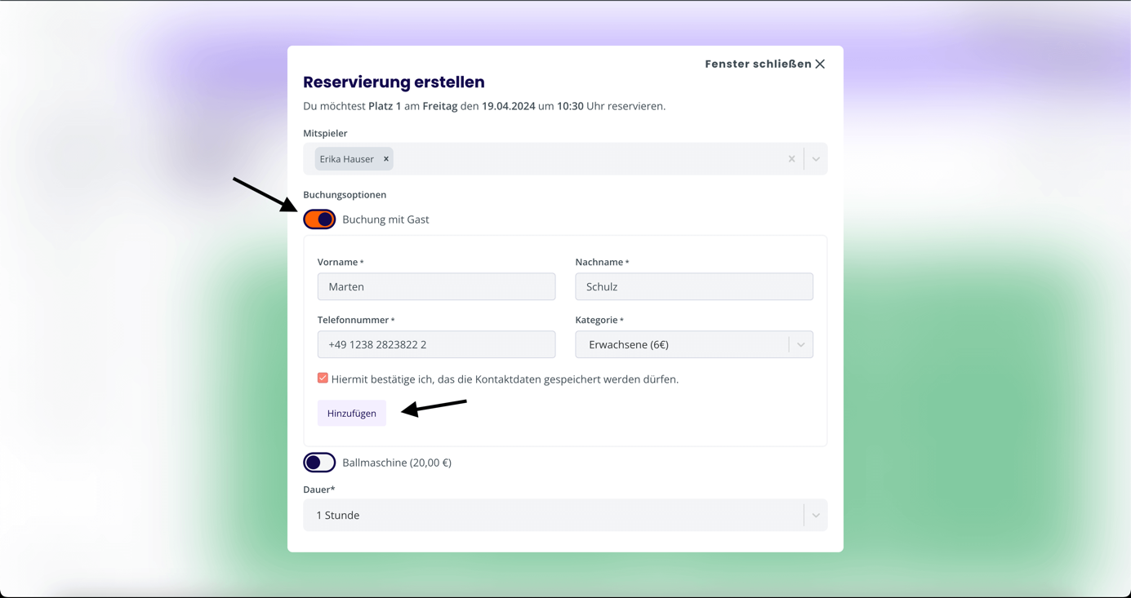

Hierzu einfach die Informationen des Gastspielers im Gästeformular hinterlegen und auf „Hinzufügen“ klicken. Falls im Vorfeld von den Systemadministratoren des Vereins weitere Buchungsoptionen hinterlegt wurden, können diese ebenfalls unter „Buchungsoptionen“ hinzugefügt werden.

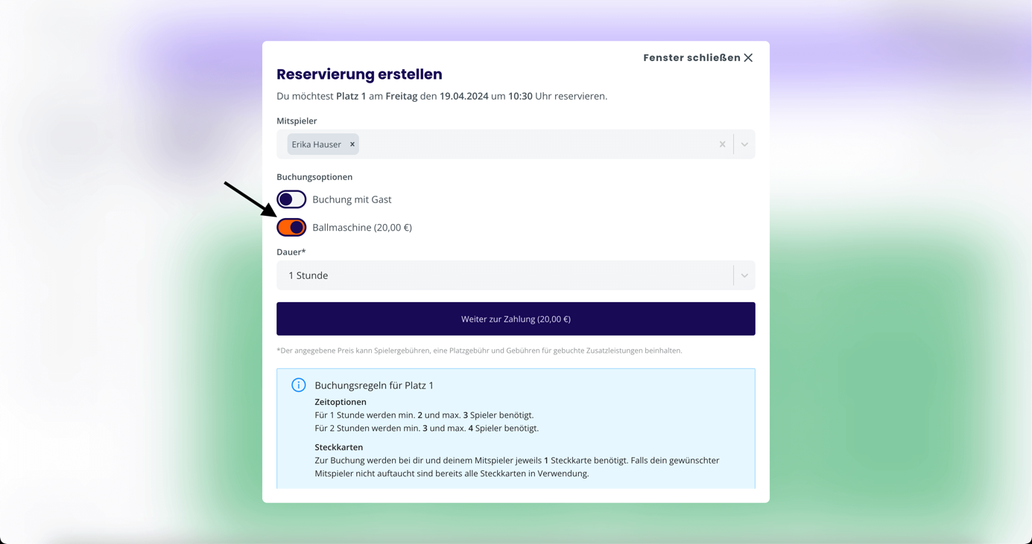

Falls durch die Angabe eines Gasts oder weiterer Buchungsoptionen Kosten für die Buchung entstehen, wird der entsprechende Preis angezeigt.
Mit einem Klick auf „Weiter zur Zahlung“ oder „Jetzt reservieren“ (je nach Einstellung) kann die Buchung erstellt werden.

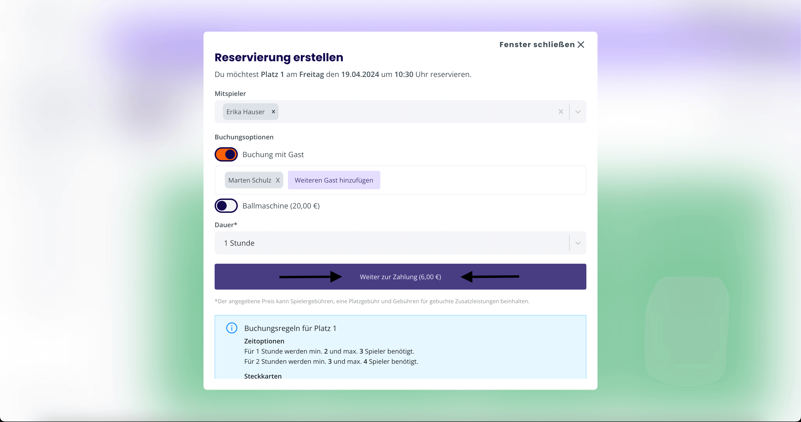

Nach erfolgreicher Buchung schließt sich das Fenster automatisch und die Buchung wird im Buchungsplan, sowie im Dashboard (Startseite) angezeigt.

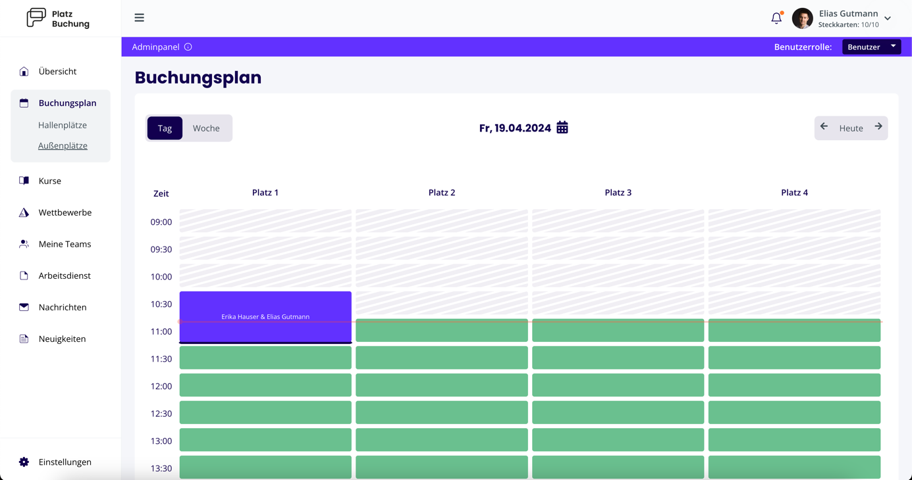

2.4 Buchungen bearbeiten / löschen
Zum Bearbeiten oder Löschen einer Reservierung, einfach die gewünschte Reservierung im Buchungsplan anklicken. Darauffolgend öffnet sich ein Fenster, über welches die Reservierung aktualisiert oder storniert werden kann.

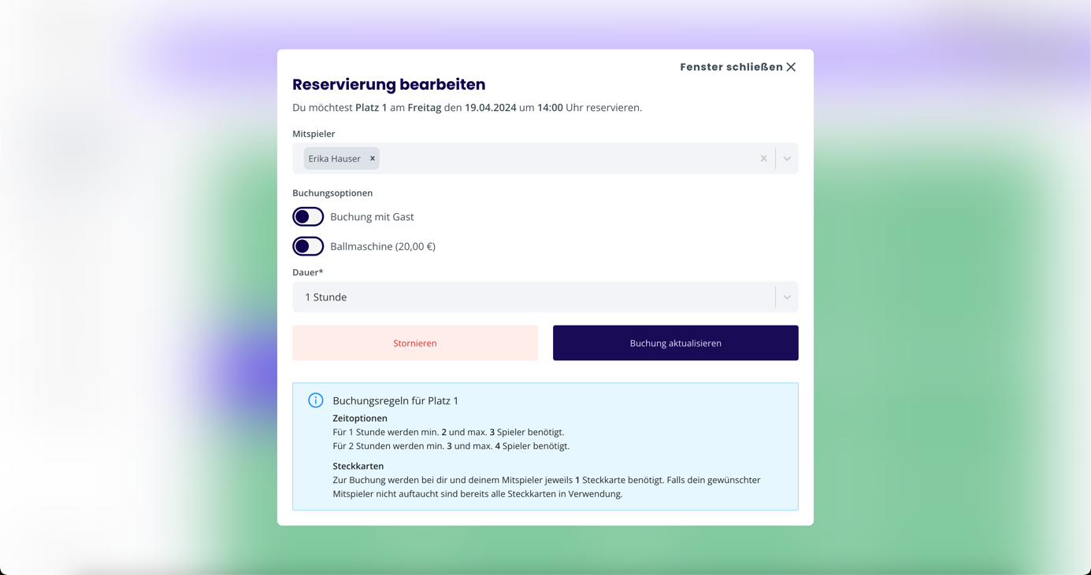

Optionale Funktionen

Neben dem Buchungsplan bietet Platzbuchung.de weitere Funktionen an, welche vom Verein zusätzlich freigeschaltet werden können. Im folgenden Kapitel werden die entsprechenden Funktionen erläutert.

3.1 Kurse

Kurse können entweder direkt über den Menüpunkt „Kurse“ oder dem „Buchungsplan“ angezeigt und gebucht werden.
Für eine Anmeldung einfach im jeweiligen Kurs auf „Jetzt anmelden“ klicken und die Anmeldung abschließen. Gebuchte Kurse können über den Punkt „Meine gebuchten Kurse“ angezeigt und storniert werden.

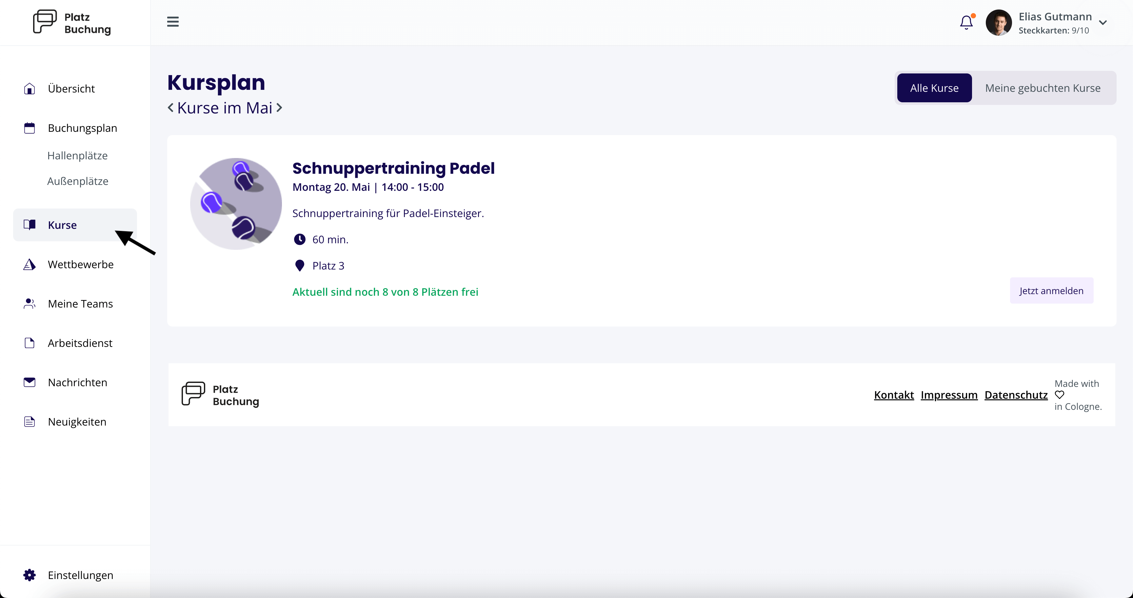

Wenn der Kurs auf einem Platz stattfindet, wird der Kurs zusätzlich auf dem Buchungsplan angezeigt und kann dort ebenfalls gebucht oder storniert werden.

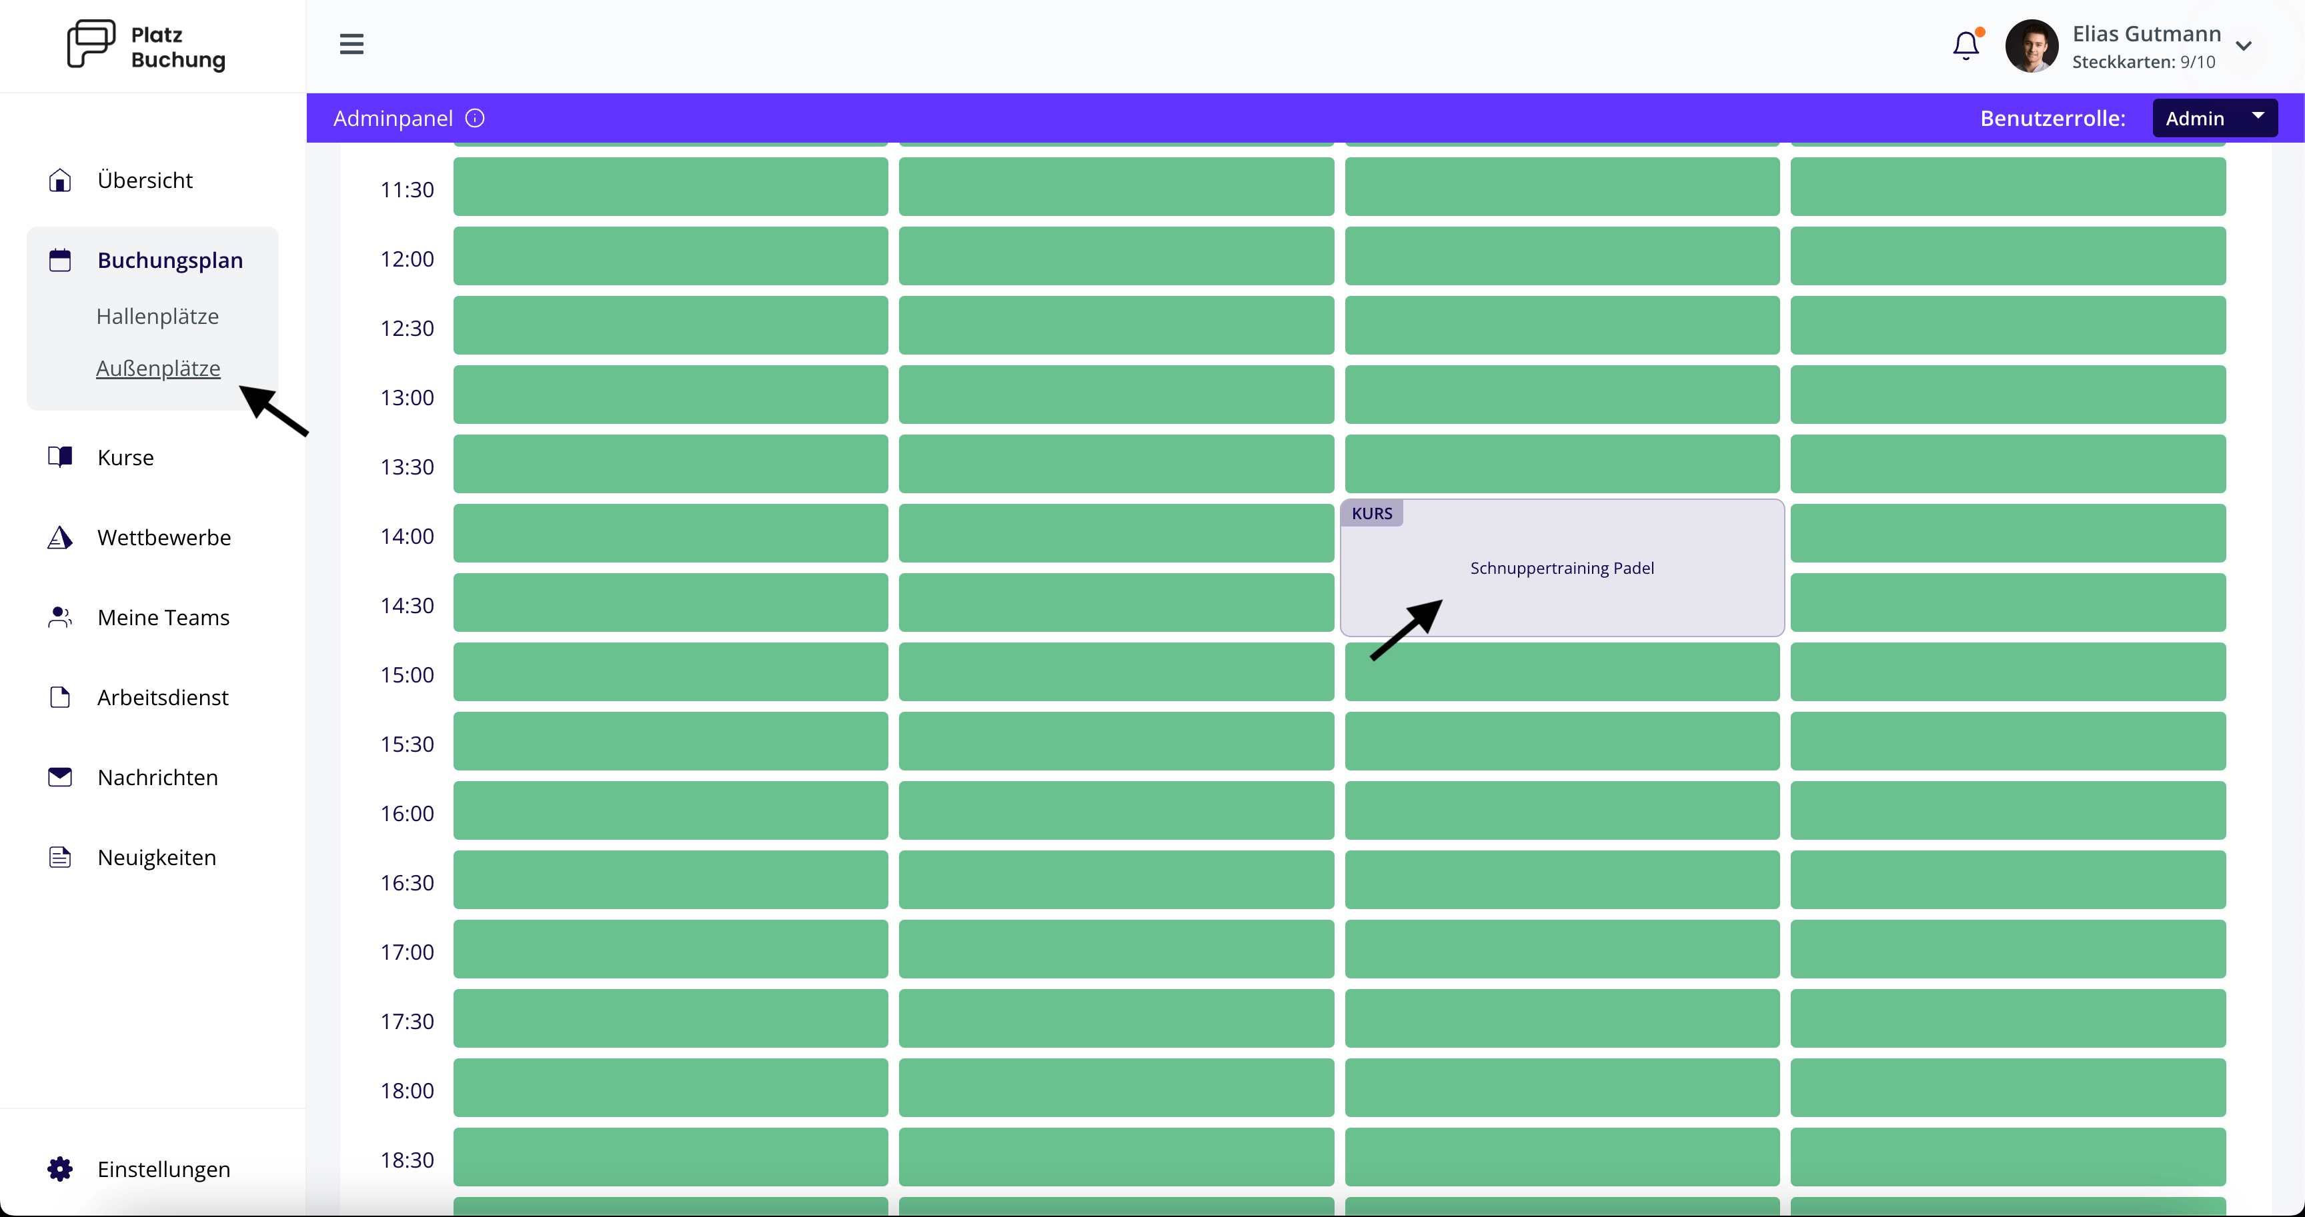

3.2 Arbeitsdienst

Wenn Arbeitsdienste der Vereinsmitglieder über Platzbuchung.de verwaltet werden, kann eine Aufstellung im Menüpunkt „Arbeitsdienst“ aufgerufen werden. Hier haben Vereinsmitglieder die Möglichkeit sich für bevorstehende Termine einzutragen, Stunden einzureichen oder die bisher geleisteten Stunden anzusehen.
Mit einem Klick auf „Übersicht“ können die eingereichten Stunden angezeigt werden und geprüft werden, ob diese von einem Administrator bestätigt wurden.

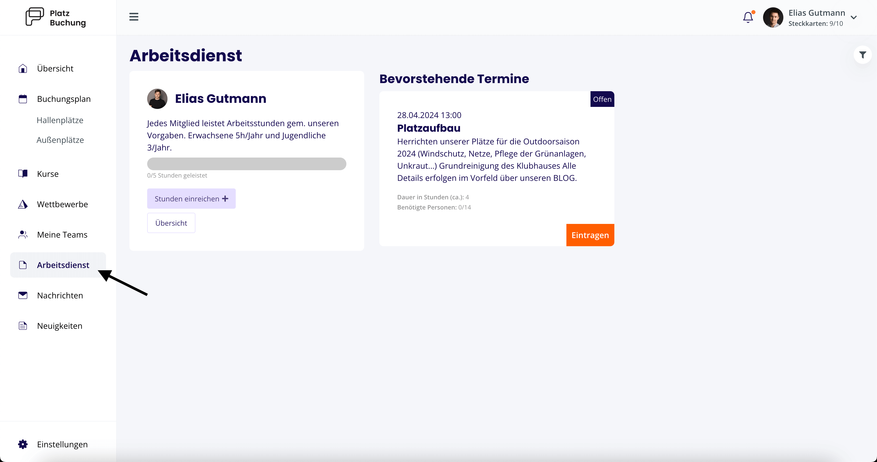

Um Stunden zu buchen einfach auf „Stunden einreichen“ klicken und die Dauer der Tätigkeit, eine Beschreibung, sowie Datum und Uhrzeit der Tätigkeit angeben. Mit einem Klick auf „Abschicken“ werden die Stunden eingereicht.

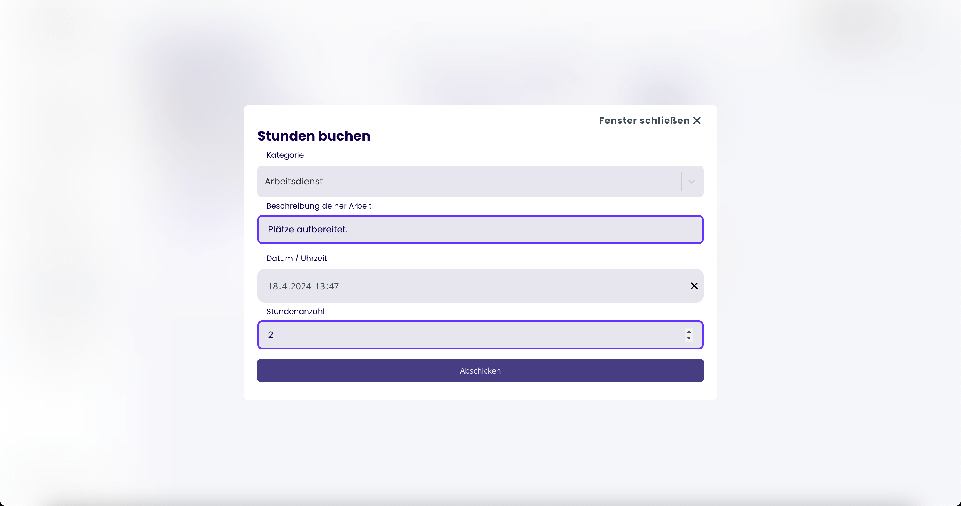

Hat man sich für einen Termin angemeldet, kann man sich über „Austragen“ wieder abmelden. Über das „Plus-Zeichen“ können die Vereinsmitglieder die geleiteten Stunden für den Termin einreichen.

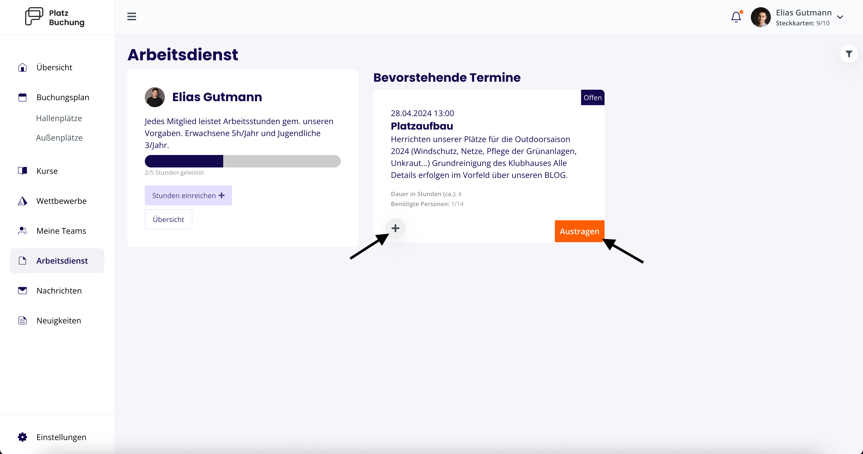

3.3 Wettbewerbe

Platzbuchung.de bietet Vereinen die Nutzung von Forderungspyramiden an. Mit der Forderungspyramide können sich Mitglieder gegenseitig für Wettbewerbe herausfordern.
Die Forderungspyramide findest du im Menüpunkt unter „Wettbewerbe“.

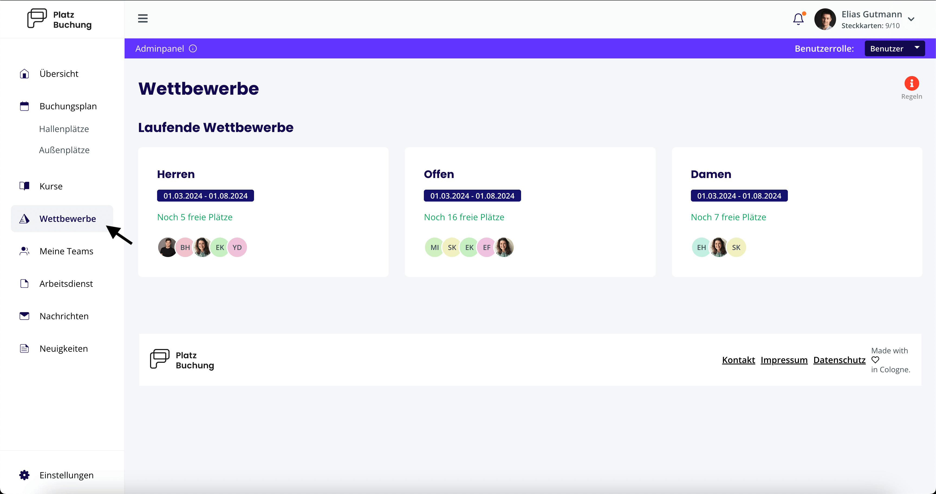

Um am Wettbewerb teilnehmen zu können, klicke in die Pyramide auf das Feld „Jetzt teilnehmen“.

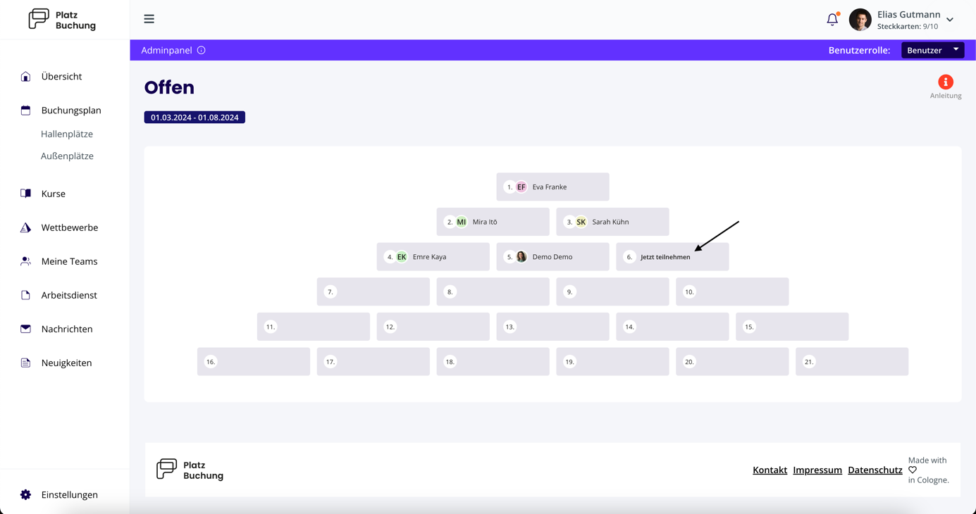

Anschließend können, gemäß der Regeln, einzelne Spieler in der Pyramide herausgefordert werden. Hierfür musst du lediglich den gewünschten Spieler in der Pyramide anklicken.
Eine ausführlichere Erklärung der Forderungspyramide erhältst du, durch Klicken des Buttons „Anleitung“.

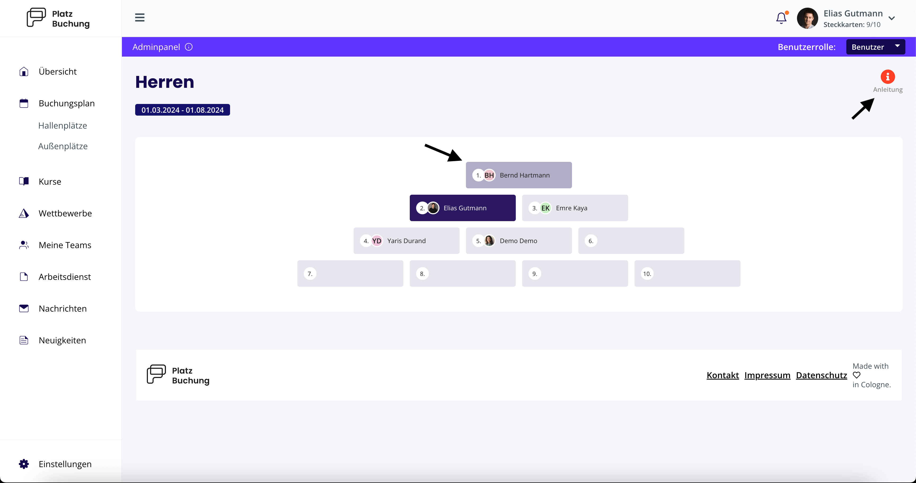

Wenn du von einem anderen Vereinsmitglied eine Herausforderung erhältst, kannst du diese im Dashboard (Startseite) oder unter dem Menüpunkt „Wettbewerb“ einsehen und annehmen.

Persönliche Einstellungen

Folgend wird erläutert, wie du Benachrichtigungen einstellen und ein neues Passwort vergeben kannst.

4.1 Benachrichtigungen
E-Mail- und Push Benachrichtigungen können in den persönlichen Einstellungen im Reiter „Benachrichtigungen“ angepasst werden.
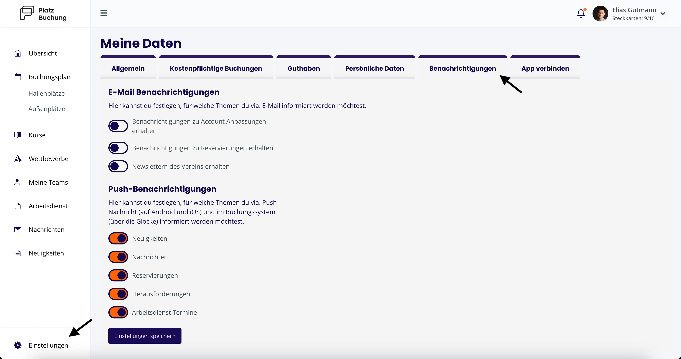

4.2 Passwort vergessen/ändern

Wenn du dich nicht mehr einloggen kannst, kann auf der Startseite das Passwort zurückgesetzt werden. Hierzu einfach den Link „Passwort vergessen“ anklicken und deinen Benutzername oder deine E-Mail-Adresse angeben. Alternativ kann dir der Ansprechpartner deines Vereins eine E-Mail mit einem Link zum zurücksetzen des Passworts verschicken.

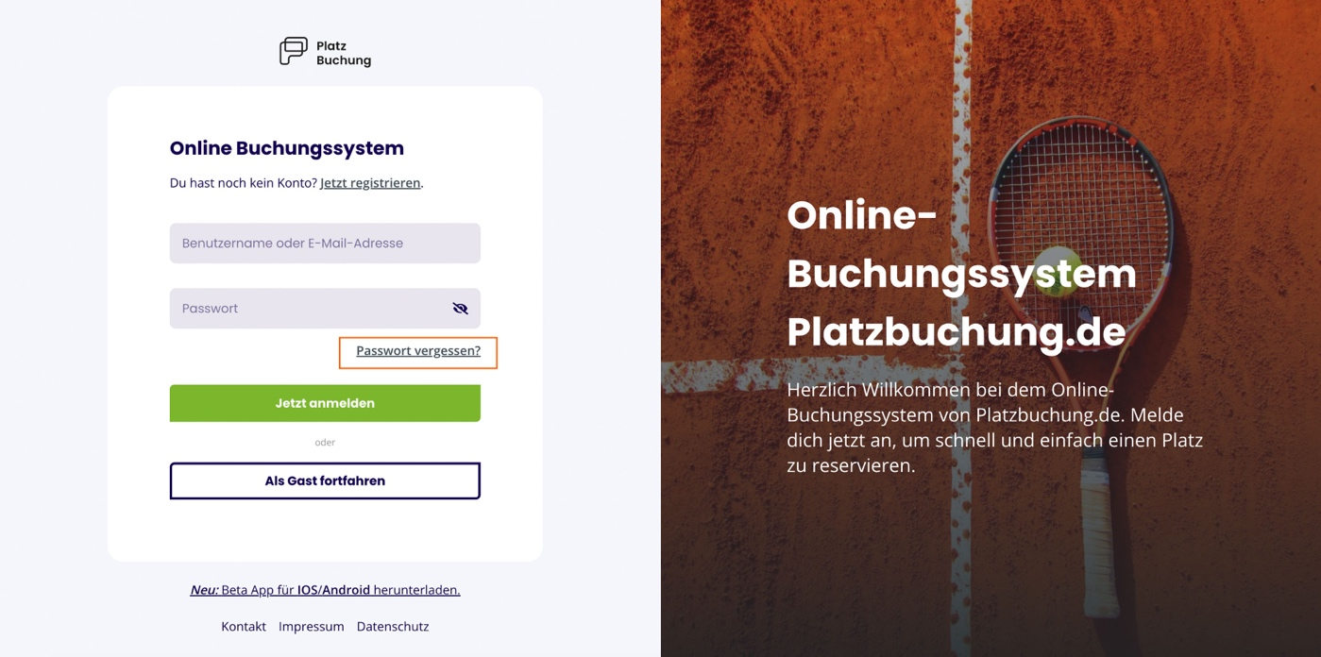

Wenn du eingeloggt bist, kannst du das Passwort in den persönlichen Einstellungen im Reiter „Allgemein“ anpassen.

